V 3 – Flammpunkte von Alkanen
Der Versuch zeigt deutlich die unterschiedlichen Flammpunkte von Pentan und dem längerkettigen Petroleumbenzin. Die SuS sollten hierzu die homologe Reihe der Alkane, sowie die Wechselwirkungen zwischen den Alkanketten kennen.

Gefahrenstoffe
Pentan |  |  | H: 225-304-336-411 |  |  | P: 273-301+310-331-403+235
Petroleumbenzin |  |  | H: 226-304 |  |  | P: 210-301+340-331
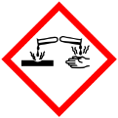 |  | 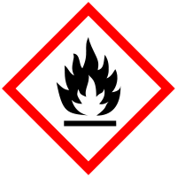 |  |  |  |  |  | 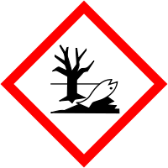

Materialien: 2 Porzellanschalen, Holzspan, Pipette
Chemikalien: Pentan, Petroleumbenzin
Durchführung: Je 2 ml Pentan und Petroleumbenzin werden in die Porzellanschalen gegeben und mit dem Holzspan langsam von oben entzündet.
Beobachtung: Pentan entflammt bereits, wenn das Streichholz über die Flüssigkeit gehalten wird. Petroleumbenzin hingegen muss lange Zeit in direkten Kontakt zum Streichholz gebracht werden, damit es brennt.
Abb. 4 - Unterschiedliche Flammpunkte von Pentan (links) und Petroleumbenzin (rechts).
Deutung: Pentan bildet schon bei Zimmertemperatur genügend Dämpfe, die auch dann schon entzündet werden können, wenn die Flamme noch einige Zentimeter von der Flamme entfernt ist. Bei Petroleumbenzin ist dies erst der Fall, wenn die Flüssigkeit genügend erwärmt wurde.
Entsorgung: Die Alkane sollten vollständig verbrannt werden.
Literatur: K. Häusler, H. Rampf, R. Reichelt, Experimente für den Chemieunterricht mit einer Einführung in die Labortechnik, 2. Auflage, Oldenbourg (1995), S. 69
Unterrichtsanschlüsse Der Versuch kann gut in einer Einführung zum Thema Alkane genutzt werden, um den Zusammenhang zwischen intermolekularen Wechselwirkungen, Siedepunkt und Entflammbarkeit von Alkanen aufzuzeigen. Er sollte aufgrund der verwendeten Chemikalien nur von einer Lehrkraft unter dem Abzug durchgeführt werden.

